Exempel på hur mejlet ser ut
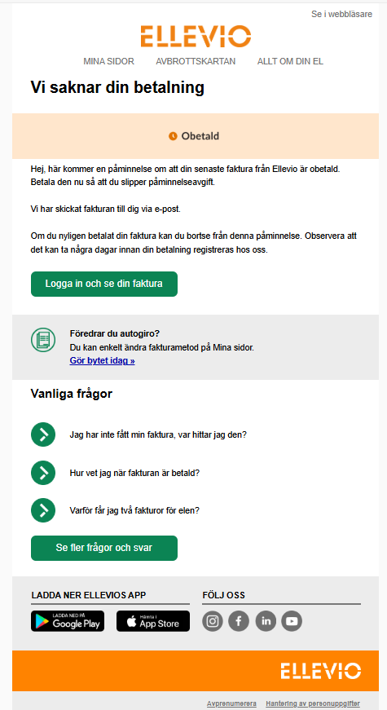

När vi tagit emot kundens betalning
